PRESSMEDDELANDE
2015-11-19
ID-tjänsten Verified by 365id ska spara svenska företag 3,7 miljarder varje år

”Handeln har längtat efter det här”

Med en id-scanner i svenska kassor och ett bakomliggande säkerhetssystem ska Halmstadföretaget 365id hjälpa företag och organisationer att stoppa id-bedrägerier innan de genomförs. Verified by 365id är en världsunik abonnemangstjänst framtagen i nära samarbete med näringslivets aktörer och företrädare inom säkerhetsfrågor. Den potentiella marknaden är stor, bara i Sverige kontrolleras över 400 000 id-handlingar varje dag.
– Näringslivet har länge eftersökt en tjänst som snabbt och tillförlitligt kontrollerar id-handlingar. Antalet id-bedrägerier ökar kraftigt för varje år och vårt abonnemang är den första tjänsten på marknaden som helt kan stämma i bäcken, säger Johan Hagelin, vd för 365id.

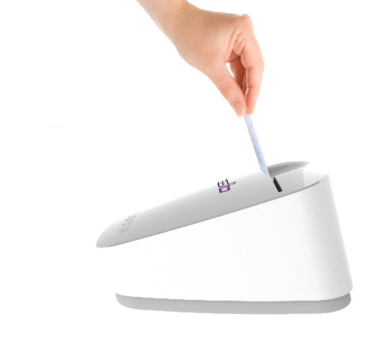
Nu finns det äntligen en tjänst som stoppar de mycket kostsamma id-bedrägerierna i Sverige. Företaget 365id har utvecklat säkerhetstjänsten Verified by 365id som en abonnemangstjänst efter att noggrant ha lyssnat in olika parters behov och önskemål.

– Vi har 240 000 företag, utlämningsställen och butiker i landet som dagligen hanterar id-handlingar, det är där vår tjänst kommer att ha en avgörande betydelse.

Kriterierna för att vara ett funktionellt verktyg för id-verifiering i en daglig verksamhet är flera. Handeln är en av flera parter som tjänsten ska fungera för, Verified by 365id är byggd för att passa in i olika verksamheter såsom sjukhus, banker och logistikföretag.
365id:s id-scanner ska hjälpa företag och organisationer att stoppa id-bedrägerier innan de genomförs.
– Det grundläggande kravet är såklart att tjänsten gör det möjligt att snabbt och effektivt kontrollera att en id-handling är äkta. Ett annat grundkrav är att tjänsten ska vara kostnadseffektiv, de alternativ som funnits hittills är dyra i både inköp, implementering, utbildning och drift.
Systemet ska även vara lätt att installera och använda utan att behöva lägga mycket tid och resurser på att utbilda personal. Det enda som krävs för komma igång med 365id:s säkerhetstjänst är förutom själva scannerenheten, ett eluttag och en internetuppkoppling.
– Mottagandet har varit väldigt positivt. Vi är just nu i färd med att skriva avtal med flera större företag inom handel och logistik varav ett redan använder systemet i sin dagliga verksamhet.
Id-bedrägerier kostar handeln miljardbelopp varje år, och tills oktober 2015 har över 68 000 bedrägerier genomförts. Polis, näringsliv och branschorganisationer är alla överens – hantering och kontroll av id-handlingar måste bli säkrare för att bryta utvecklingen och stoppa bedrägerierna.
– Det finns en stor efterfrågan på en effektiv, snabb och pålitlig kontroll av id-handlingar i näringslivet, vilket är precis det vi nu erbjuder, säger Johan Hagelin, vd för 365id.

För ytterligare information
Johan Hagelin, vd och grundare 365id, 0708-39 39 71, johan.hagelin@365id.com

